～ともに支え合う福祉のまちづくりをめざして～
福祉教育・ボランティア学習の手引き

ともに生きる力
社会福祉協議会（社協）は学校とともに、子どもの学びや育ちを支える
「福祉教育」を推進しています！
社会福祉法人鹿角市社会福祉協議会
鹿角市ボランティアセンター
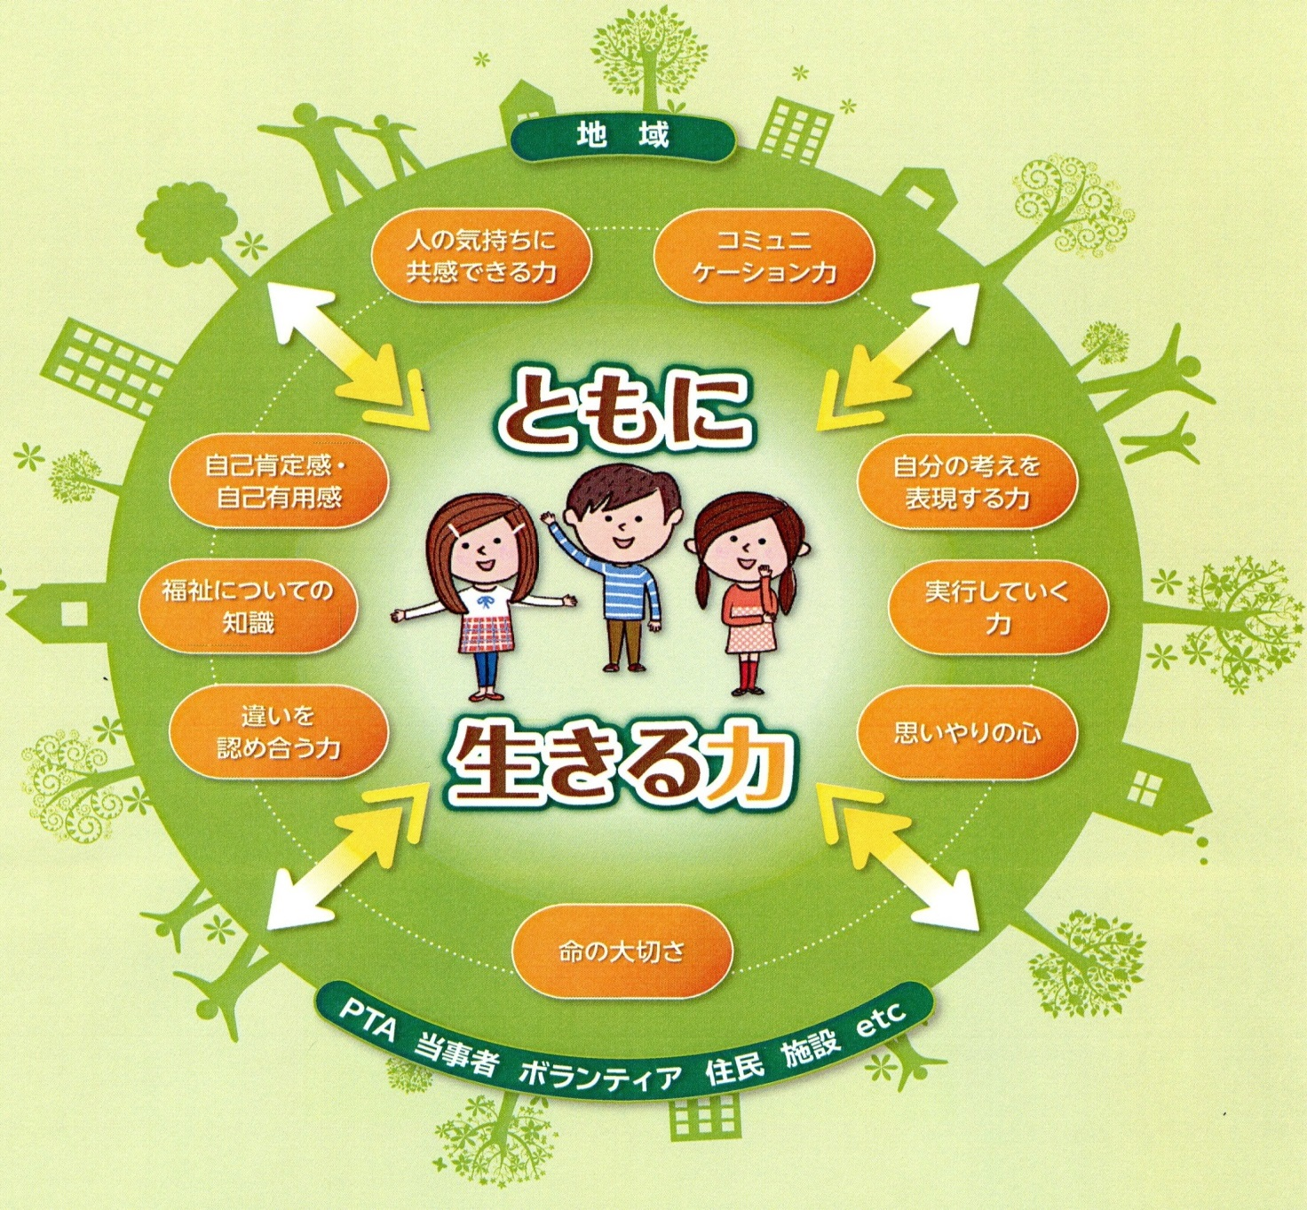
学校と地域のつなぎ役として ～福祉教育における社協の機能・強み～
社協のいちばんの“ウリ”は、地域の様々な人材や社会資源とのつながりをもっていること。
社協は地域福祉をすすめていく組織です。そのために福祉教育を大切にし、学校を含めた地域の様々な場面ですすめられる福祉教育を推進・支援しています。学校ですすめられる福祉教育に対しては、プログラムの企画段階からの相談、地域の社会資源や人材をつなぐコーディネートを担っており、地域の様々な資源を駆使したプログラムを提案することができます。

子どもたちの「学びたい、活動したい」という気持ちを、具体的な活動につなげます。
学校の授業や行事の範囲内ではおさまらない、子どもたちの「もっと学びたい・もっと活動したい」という気持ちを受け止める地域の受け皿を用意できることも強みです。社協には、そのような子どもたちの気持ちを具体的な活動につなげていく応援ができます。子どもたちの「ともに生きる力」をはぐくむためには、学校・家庭・地域が連携しつつ、地域全体で取り組むことが不可欠ですが、社協は地域のつなぎ役を担うことができます。

福祉体験学習のいろいろ
高齢者疑似体験 高齢者との交流
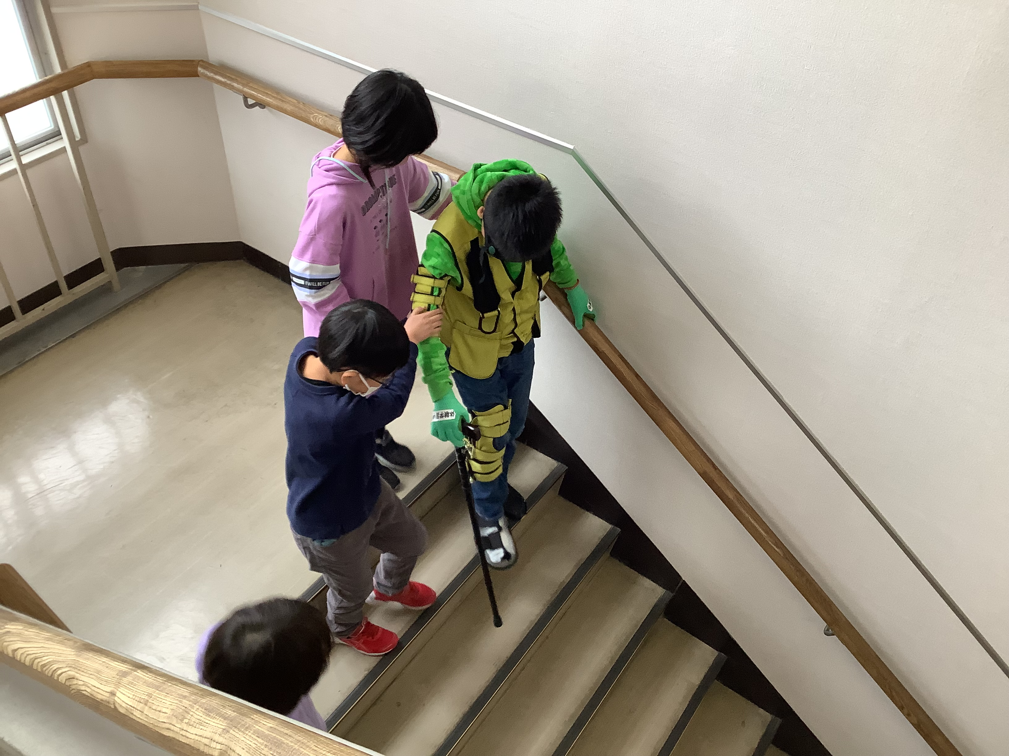
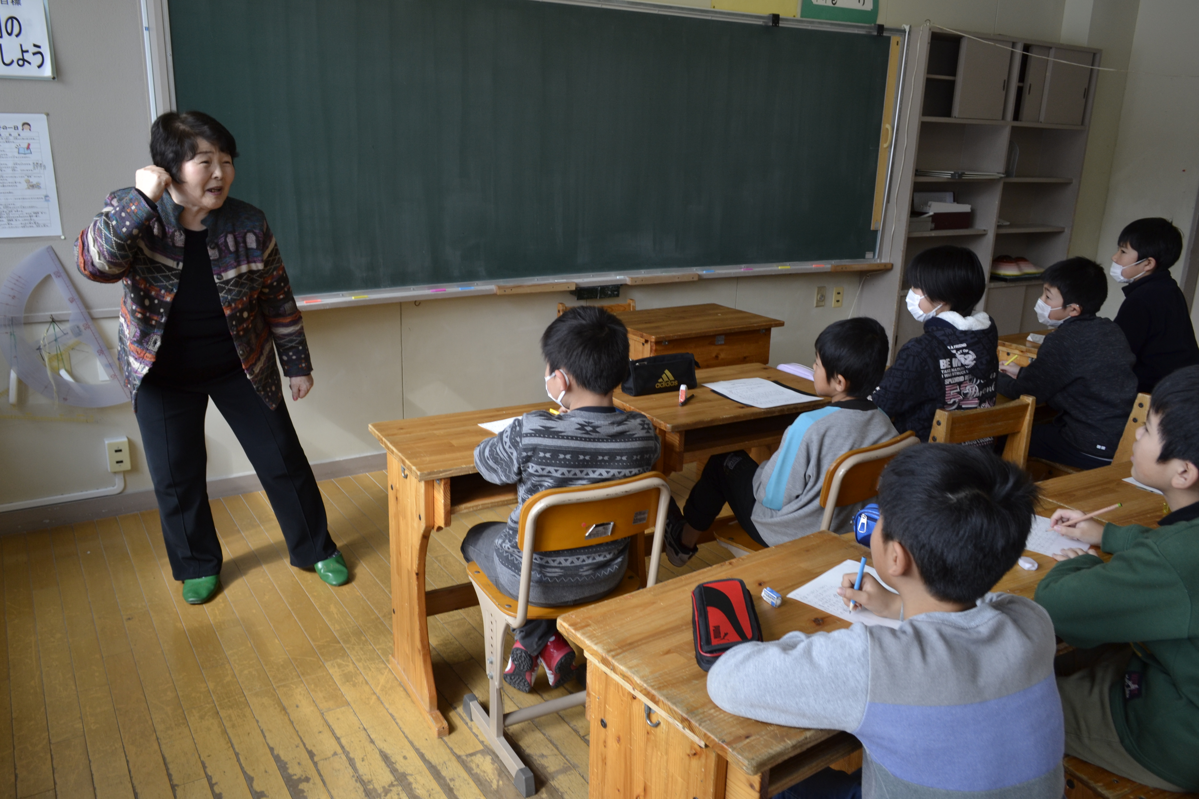

点字体験 手話体験
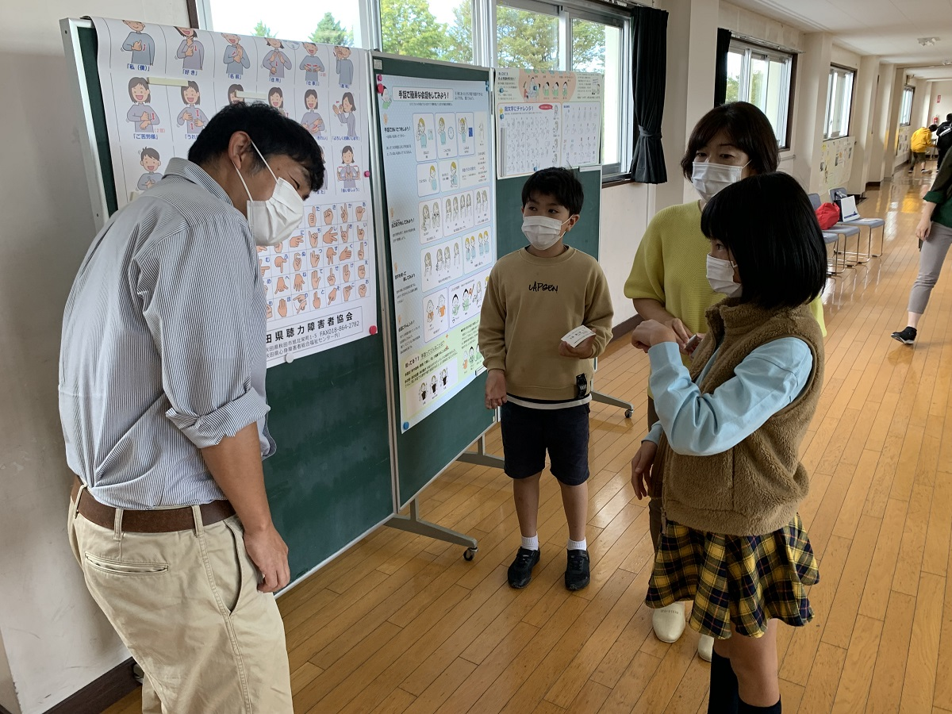
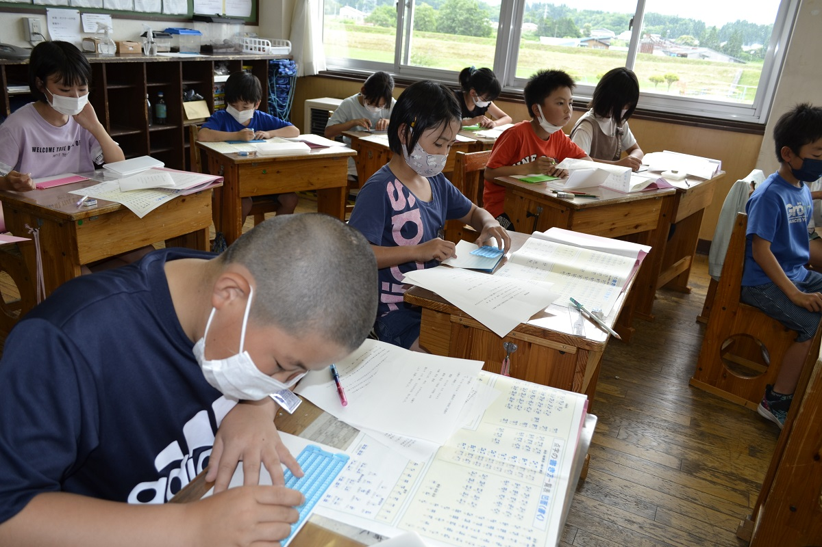

災害ボランティア 夏休みボランティア
炊き出し体験 福祉体験チャレンジ学習
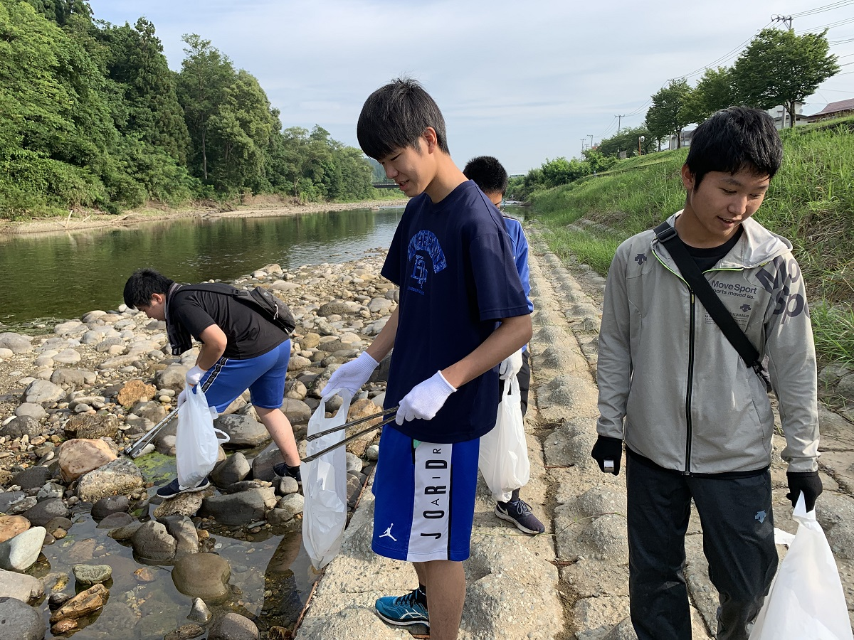
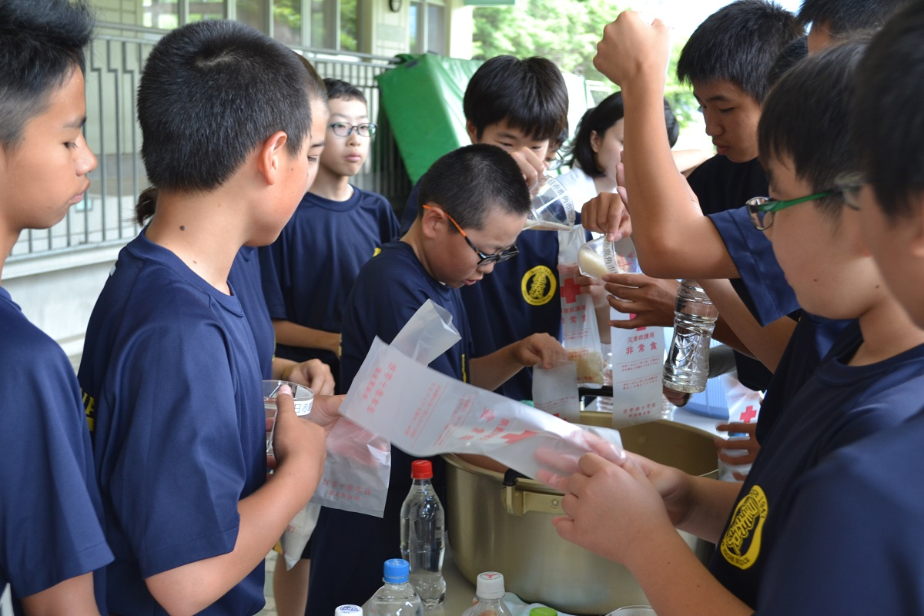

ボランティア
初心者講習会 除雪ボランティア活動
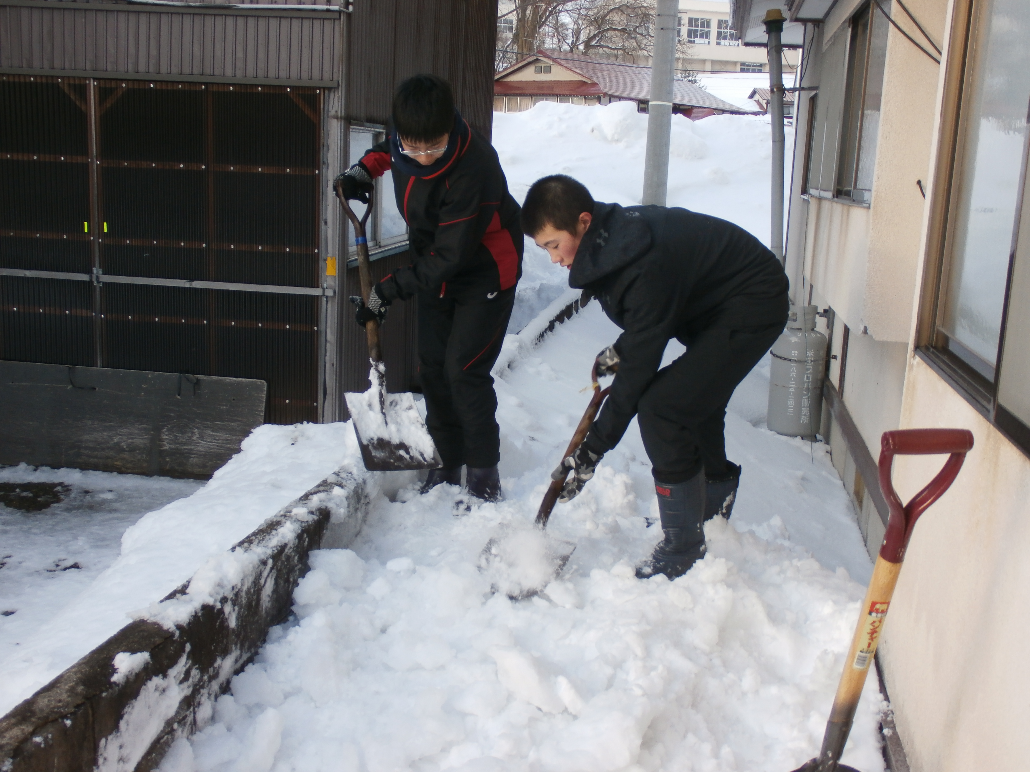
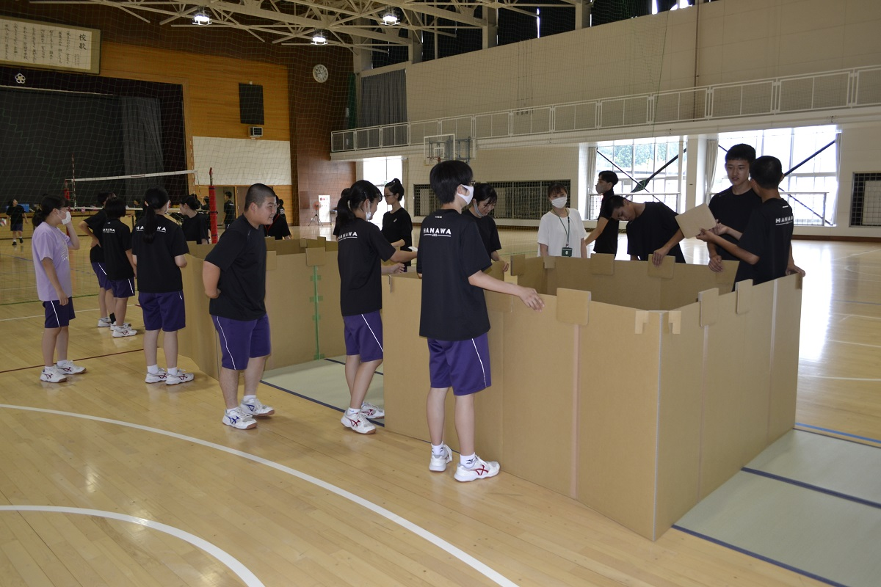

＊＊＊＊＊福祉体験学習の申込方法について＊＊＊＊＊
計画から実施まで
鹿角市社会福祉協議会では、福祉体験学習やボランティア学習についてのご相談を受け、授業の内容や活動先のご紹介などを行います。費用は無料です。

【実施までの流れ】

体験内容や日程等お気軽にご相談ください。

福祉体験学習申込書（別紙）の提出をお願いいたします。
※当会のホームページからダウンロード可能です。

内容によっては、事前に体験学習の内容や授業の進め方等の打ち合わせを行います。

車いすや点字盤等は当会でご用意いたします。

体験して感じたこと、自分たちにできることなど、みんなで体験を振り返り、話し合いましょう。
準備
授業の企画

申し込み
福祉体験学習の申込み

打ち合わせ
体験日程・内容・講師の決定

実施

福祉体験学習の実施

振り返り
体験の振り返り

福祉体験学習を応援する貸し出しグッズ
鹿角市社会福祉協議会では、福祉教育や様々な福祉体験学習のために各種用具を揃えています。
お気軽にご相談ください。
貸し出しグッズ | 使い方
車いす（２） | 自走用のスタンダート車いすです。
アイマスク | 実際に着用して校内を歩いてみます。  （提供品ですので使用後はお持ち帰りください。）
高齢者疑似体験セット（６） | Ｓサイズ、Ｍサイズ、Ｌサイズが２個ずつあります。
視覚障がい体験グラス（４） | 視覚障がいの疑似体験です。
視覚障がい体験ゴーグル（２）
白杖（１） | 視覚障がい者用の白い杖です。
点字盤（４０） | 携帯用の簡易タイプです。
点字用紙 | 点字を打ち込む用紙です。  （提供品ですので使用後はお持ち帰りください。）
イヤーディフェンダー（４） | 聴覚障がいの疑似体験です。
※基本的には、福祉体験学習での使用に限り貸し出しいたします。上記のほか、介護予防やレクリエーション等の用具もございます。

社会福祉協議会（社協）とは

社協は、民間の社会福祉活動を推進することを目的とした営利を目的としない民間組織です。
昭和２６年（１９５１年）に制定された社会福祉事業法（現在の「社会福祉法」）に基づき、設置されています。
社協は、それぞれの都道府県・指定都市、市区町村で、地域に暮らす皆様のほか、民生委員・児童委員、社会福祉施設、社会福祉法人等の社会福祉関係者、保健・医療・教育などの関係機関の参加・協力のもと、地域の人びとが住み慣れたまちで安心して生活することのできる「福祉のまちづくり」の実現をめざして様々な活動を行っています。
たとえば、ボランティアや市民活動の支援、各種の福祉サービスや相談活動、共同募金運動への協力など、全国的な取り組みから地域の特性に応じた活動まで、様々な場面で地域の福祉推進に取り組んでいます。
社協には、地域で活動する「市区町村社協」とそれを支援する「都道府県・指定都市社協」、全国的な連絡調整を行う「全社協」があり、お互いに連携しあっています。

社協の主な事業（例）
●ボランティアコーディネート
●福祉に関する講座・研修会・イベント
●災害ボランティア活動の調整
●生活困窮や虐待・成年後見制度など各種相談支援事業
●赤い羽根共同募金運動への協力

～福祉体験学習の申し込み、ご相談は下記までご連絡ください～

社会福祉法人鹿角市社会福祉協議会・鹿角市ボランティアセンター
〒018-5201 鹿角市花輪字下花輪86番地2
TEL：23-2165 FAX：23-2850
MAIL：info@kazunoshishakyo.or.jp
ホームページ：http://kazunoshishakyo.or.jp/
Instagram：＠kazunoshakyo
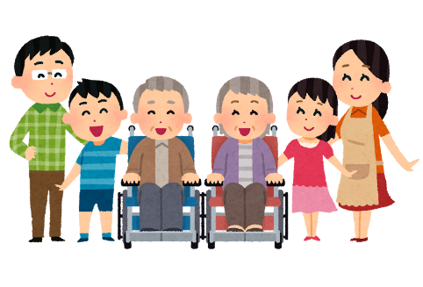

福祉体験学習 申込書

鹿角市社会福祉協議会 行
ＦＡＸ ２３－２８５０
ＭＡＩＬ info@kazunoshishakyo.or.jp

年 月 日記入
学校名 |  | 学年 | クラス |  | 児童・生徒数
 |  | 年 |  |  | 人
担当教諭
ＴＥＬ |  | ＦＡＸ
学習のねらい

希望する福祉体験学習
 | 体験学習名 | 希望日時
 |  |  | 第１ | 第２ | 第３
第１希望 |  | 日にち
 |  | 時 間
第２希望 |  | 日にち
 |  | 時 間
第３希望 |  | 日にち
 |  | 時 間
その他要望等

